§11-1
класс__6_________________ф________________________и______________________________
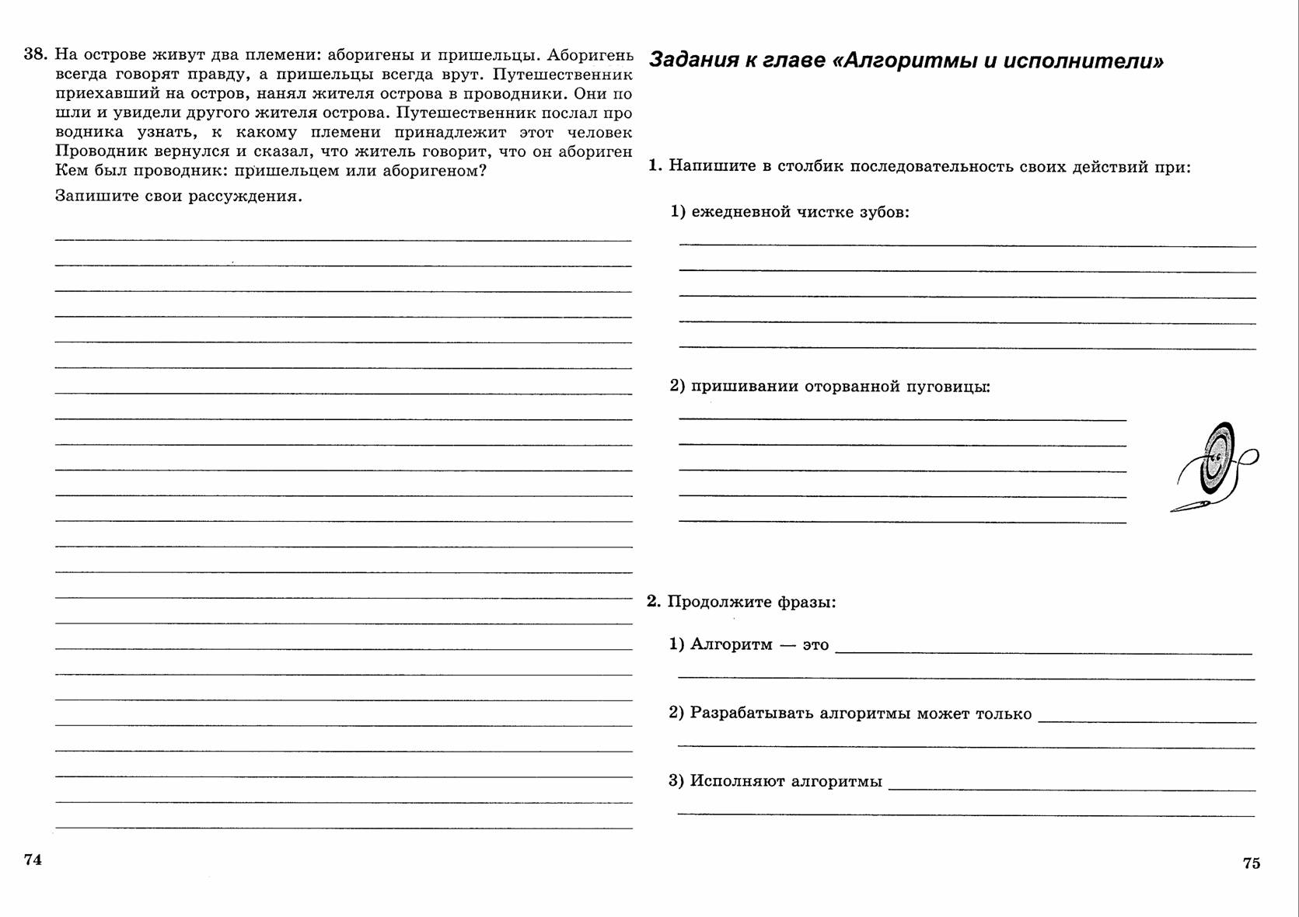
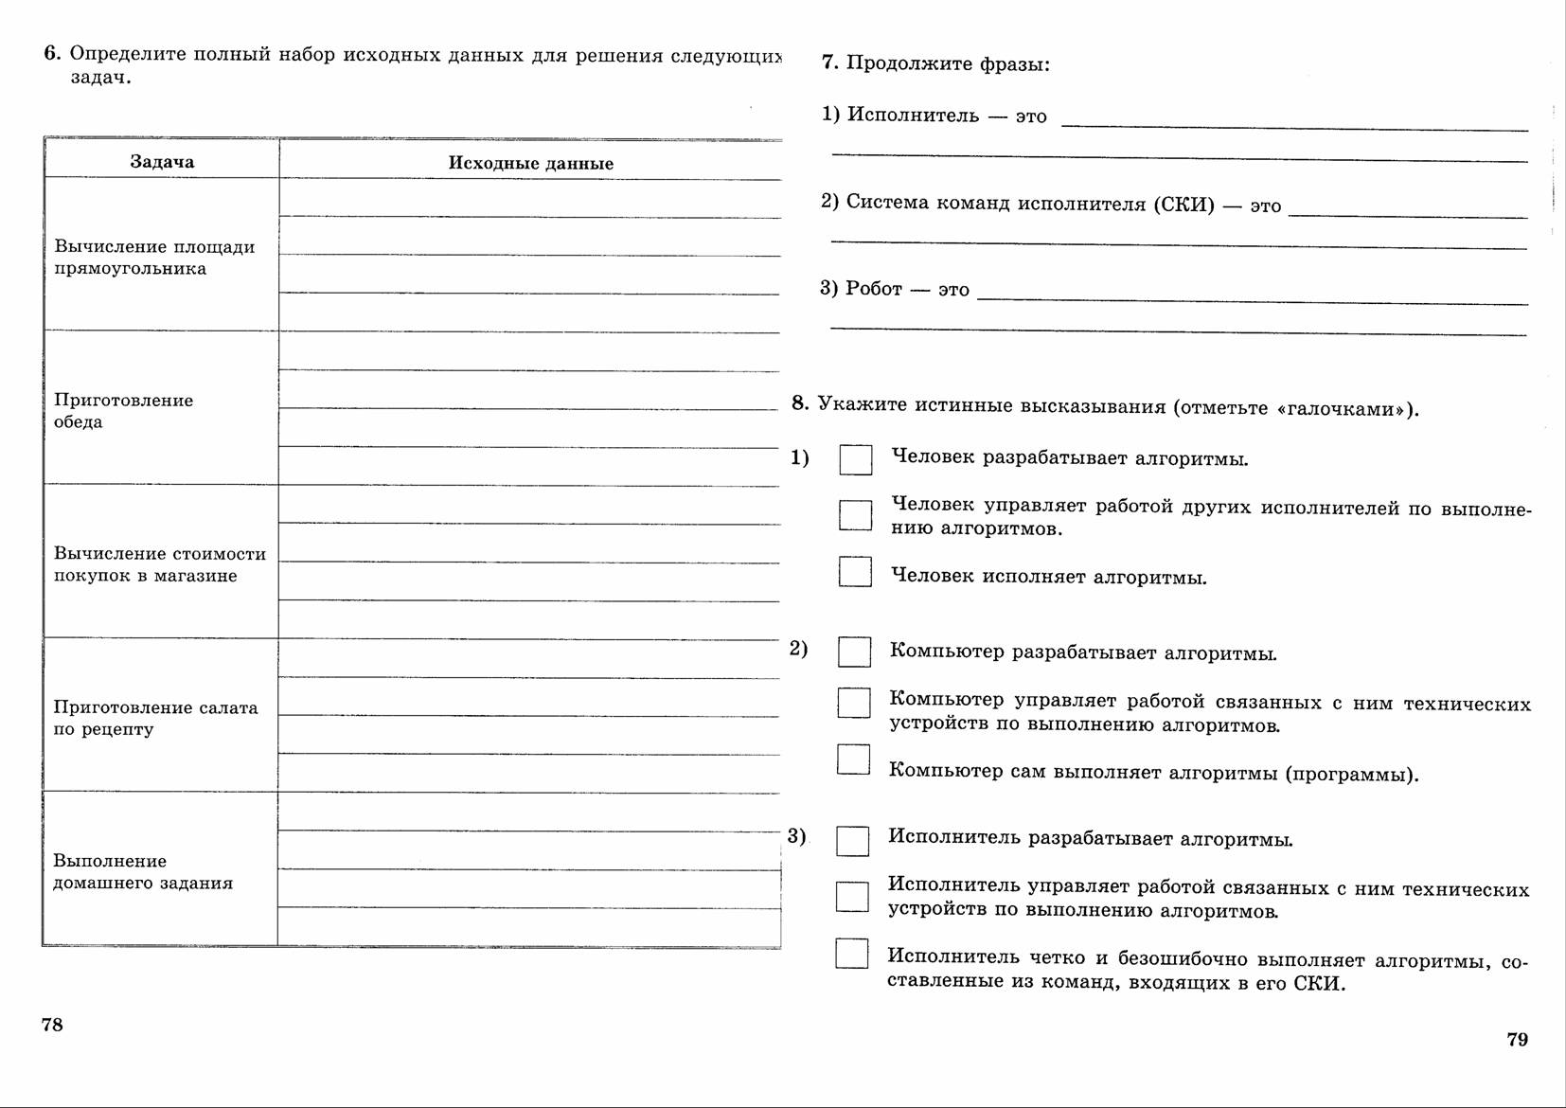
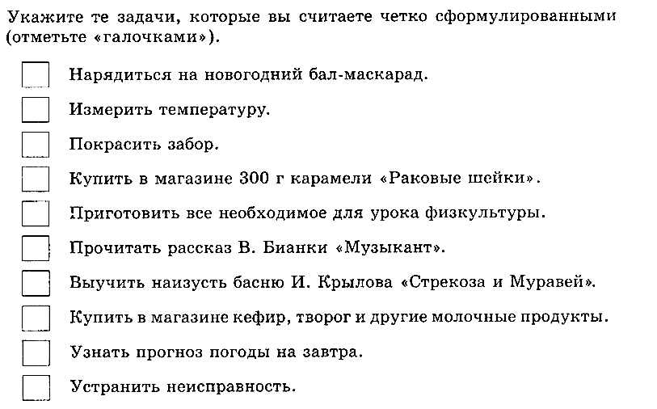
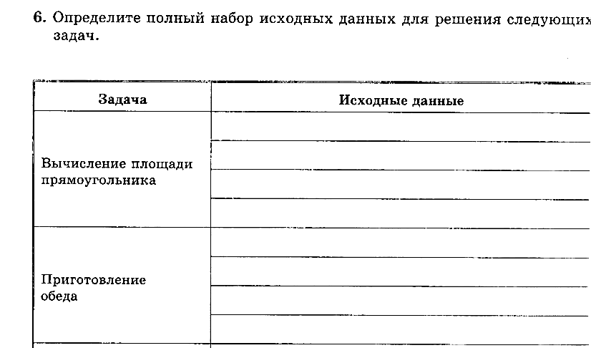
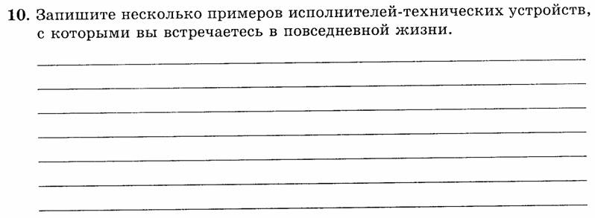
Составьте словесный алгоритм для исполнителя - человека, решающий задачу «приготовление яблочного компота».
__________________________________________________________________________________________________________________________
__________________________________________________________________________________________________________________________
__________________________________________________________________________________________________________________________
__________________________________________________________________________________________________________________________
__________________________________________________________________________________________________________________________

